Ayush Tripathi 20th February, 2024

22CS3021

Web Technology Lab Assignment-6

T1: Code for simple prototype using HTML and JavaScript. This prototype will allow users to add items to a shopping list and display them on the page.

:-

<!DOCTYPE html>

<html lang="en">

<head>

    <meta charset="UTF-8">

    <meta name="viewport" content="width=device-width, initial-scale=1.0">

    <title>Simple Shopping List</title>

    <style>

        body {

            font-family: Arial, sans-serif;

        }

        #shopping-list {

            margin-top: 20px;

        }

    </style>

</head>

<body>

    <h1>Simple Shopping List</h1>

    <form id="add-item-form">

        <input type="text" id="item" placeholder="Enter item">

        <button type="submit">Add Item</button>

    </form>

    <ul id="shopping-list">

    </ul>

    <script>

        document.addEventListener('DOMContentLoaded', function() {

            const form = document.getElementById('add-item-form');

            const itemList = document.getElementById('shopping-list');

            form.addEventListener('submit', function(event) {

                event.preventDefault();

                const itemInput = document.getElementById('item');

                const newItemText = itemInput.value.trim();

                if (newItemText !== '') {

                    addItem(newItemText);

                    itemInput.value = '';

                }

            });

            function addItem(itemText) {

                const li = document.createElement('li');

                li.textContent = itemText;

                itemList.appendChild(li);

            }

        });

    </script>

</body>

</html>

Web Page:

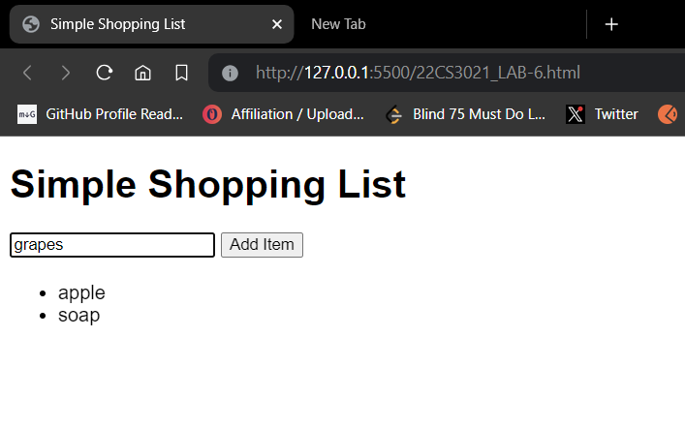

T2: Code for a Model-View-Controller (MVC) based prototype which has:

* Model: This will manage the data of the application.
* View: This will display the data to the user.
* Controller: This will handle user input and update the model and view accordingly.

<!DOCTYPE html>

<html lang="en">

<head>

    <meta charset="UTF-8">

    <meta name="viewport" content="width=device-width, initial-scale=1.0">

    <title>MVC Shopping List</title>

    <style>

        body {

            font-family: Arial, sans-serif;

        }

        #shopping-list {

            margin-top: 20px;

        }

    </style>

</head>

<body>

    <h1>MVC Shopping List</h1>

    <form id="add-item-form">

        <input type="text" id="item" placeholder="Enter item">

        <button type="submit">Add Item</button>

    </form>

    <ul id="shopping-list">

    </ul>

    <script>

        const model = {

            items: [],

            addItem: function(item) {

                this.items.push(item);

            },

            getItems: function() {

                return this.items;

            }

        };

        const view = {

            itemList: document.getElementById('shopping-list'),

            render: function() {

                this.itemList.innerHTML = '';

                const items = controller.getItems();

                items.forEach(item => {

                    const li = document.createElement('li');

                    li.textContent = item;

                    this.itemList.appendChild(li);

                });

            }

        };

        const controller = {

            init: function() {

                view.render();

                this.setupEventListeners();

            },

            setupEventListeners: function() {

                const form = document.getElementById('add-item-form');

                form.addEventListener('submit', function(event) {

                    event.preventDefault();

                    const itemInput = document.getElementById('item');

                    const newItemText = itemInput.value.trim();

                    if (newItemText !== '') {

                        model.addItem(newItemText);

                        view.render();

                        itemInput.value = '';

                    }

                });

            },

            getItems: function() {

                return model.getItems();

            }

        };

        controller.init();

    </script>

</body>

</html>

Web Page:

